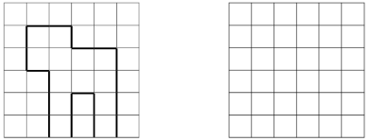 | Repro

1 |  | 2 |  | 3 |  | 4
5 |  | 6 |  | 7 |  | 8

Comment faire ?
Je prends des repères à partir des nœuds du quadrillage :
Je prends ce point comme repère, puis je trace le trait d’un carreau de long.

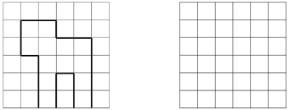 | Repro | 1
Reproduis la figure :

 | Repro | 2
Reproduis la figure :

 | Repro | 3
Reproduis la figure :

 | Repro | 4
-

 | Repro | 5
-

 | Repro |  | 6
-

 |  | Repro |  | 7
-

 | Repro | 8
-

